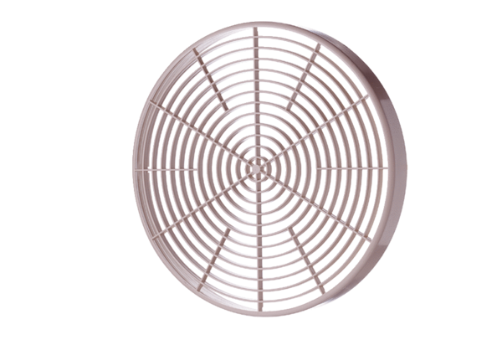Zaštitna rešetka SGM 15Jedinica za pakiranje: 1 komAsortiman: C
Broj artikla: 0059.0425Proizvođač: MAICO

